Информация о социально-экономическом развитии Краснодарского края
за январь-май 2018 года*

Показатели | 5 месяцев 2018 года |  | 5 месяцев 2017 года
 | значения | Темп роста,  % | значения | Темп роста,  %

Экономический рост
Рост ВРП (оценка), в % к соответствующему периоду предыдущего года | Х | 101,4 ¹⁾ | Х | 102,6 ¹⁾
Индекс промышленного производства,  в % к соответствующему периоду предыдущего года | Х | 102,8 | Х | 102,8
Объем продукции сельского хозяйства,  млрд. руб. | 81,7 | 103,1 | 80,5 | 101,7
Объем строительных работ, млрд. руб. | 89,1 | 99,3 | 84,8 | 113,2
Ввод в действие жилых домов, тыс. кв. м | 1 233 | 73,9 | 1 624 | 97,8
Оборот оптовой торговли, млрд. руб. | 628,6 | 101,5 | 595,7 | 107,4
в том числе по организациям оптовой торговли, млрд. рублей | 526,0 | 99,5 | 508,6 | 106,8
Оборот розничной торговли, млрд. руб. | 491,3 | 102,3 | 473,7 | 100,5
Оборот общественного питания, млрд. руб. | 23,4 | 101,5 | 22,8 | 101,8
Объем платных услуг населению, млрд. руб. | 196,1 | 101,1 | 185,5 | 103,1

Инфляция
Индекс потребительских цен, в % к соответствующему периоду предыдущего года | Х | 102,0 | Х | 104,9
Индекс потребительских цен,  в % к декабрю предыдущего года | Х | 101,4 | Х | 102,2
Цены производителей промышленных товаров, в % к соответствующему периоду предыдущего года | Х | 100,7 | Х | 101,1
Цены производителей промышленных товаров, в % к декабрю предыдущего года | Х | 102,5 | Х | 98,1

Финансы
Налоговые и неналоговые доходы консолидированного бюджета края,  млрд. руб. | 111,1 | 108,8 | 102,1 | 117,1
Финансовый результат (прибыль минус убыток) деятельности предприятий ²⁾³⁾,  млрд. руб. | 55,9 | 57,0 | 100,6 | 76,5
Доля убыточных предприятий ²⁾³⁾, % | 33,6 | Х | 33,9 | Х

Уровень жизни населения
Численность населения на 1 апреля, тыс. чел. | 5 612,9 | 100,6 | 5 577,3 | 100,9
Среднедушевые денежные доходы населения в месяц, руб. | 30 022 | 104,1 | 28 840 | 97,7
Реальные денежные доходы, в % к соответствующему периоду предыдущего года | Х | 102,1 | Х | 94,1
Номинальная начисленная среднемесячная зарплата, руб. | 31 996 | 109,4 | 29 246 | 105,6
Реальная зарплата, в % к соответствующему периоду предыдущего года | Х | 107,3 | Х | 100,7
Задолженность по заработной плате,  млн. рублей | 32,5 | 76,8 | 42,3 | в 2,3 р.
Уровень зарегистрированной безработицы,  в % к экономически активному населению | 0,5 | Х | 0,6 | Х
______________________________
¹⁾ оценка министерства экономики Краснодарского края
²⁾ по крупным и средним организациям
³⁾ данные за январь-апрель
* по данным Министерства экономики Краснодарского края
(http://economy.krasnodar.ru/)

Анализ фактических данных о ценах сделок и (или) предложений рынка жилой, коммерческой недвижимости и земельных участков г. Краснодар

Рынок жилой недвижимости в рамках настоящего анализа разделен на рынок квартир и рынок домовладений.
Земельные участки по функциональному назначению подразделены на участки под индивидуальное жилищное строительство (ИЖС) и под коммерческую застройку.
Коммерческая недвижимость представлена торгово-офисной и производственно-складской.
В данном исследовании, на территории г. Краснодар можно выделить следующие активные (географические) районы: Центральный (вкл. Аврора, Табачка, Школьный, 40 лет Победы), Юбилейный (вкл. кож.завод), Гидростроителей, Черемушки (вкл. РМЗ, ХБК), Фестивальный, Комсомольский (вкл. КСК), Славянский (вкл. МХГ, СХИ), ЗИП (вкл. ККБ, РИП), Пашковский (вкл. ТЭЦ), Восточно-Кругликовская, Старый центр, Энка (вкл. п. Жуковка, Авиагородок), Западный обход (вкл. п. Калинино), Немецкая деревня, Российский (вкл. Ипподром, Музыкальный), Ростовское шоссе, Знаменский (вкл. п. Новознаменский, п. Лорис, п. Индустриальный).
Интервал исследования составляет 2 месяца. Исследуемый интервал – май-июнь 2018 года.

Рынок жилой недвижимость

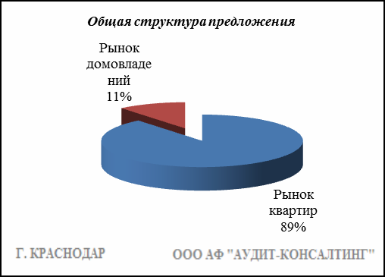
Квартиры

Результат проведенного анализа представлен в следующей таблице. В качестве базиса (100%) применяется средний показатель за 2014 год (49 597 руб./кв.м).

 | июль-авг. 17 | сент.-окт. 17 | нояб.-дек. 17 | янв.-февр. 18 | март-апр. 18 | май-июнь 18
Средняя | 48 291 | 49 744 | 49 878 | 50 271 | 50 158 | 50 692
Динамика | 97% | 100% | 101% | 101% | 101% | 102%

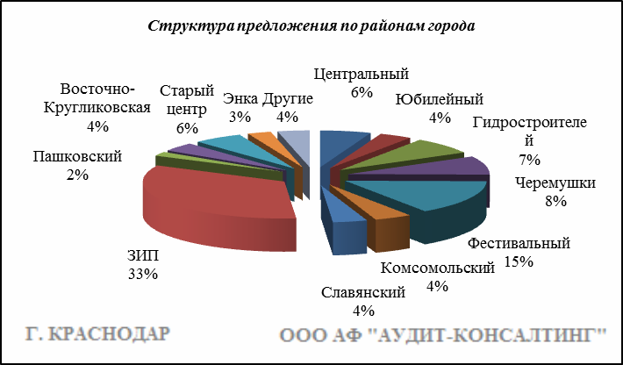

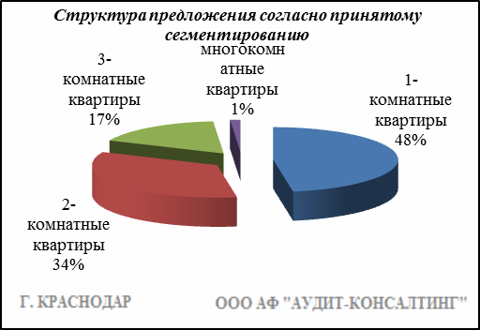

Анализ цен предложений в мае-июне 2018 г. на рынке квартир представлен в следующей таблице.

Район | 1-комнатные квартиры |  | 2-комнатные квартиры |  | 3-комнатные квартиры |  | многокомнатные квартиры |  | Общая ср. цена
 | Диапазон цен | ср. цена | Диапазон цен | ср. цена | Диапазон цен | ср. цена | Диапазон цен | ср. цена
Центральный | 30 227 - 100 000 | 58 549 | 30 555 - 100 000 | 56 858 | 33 846 - 100 000 | 56 548 | 41 105 - 83 173 | 59 389 | 57 552
Юбилейный | 31 250 - 100 000 | 65 177 | 37 083 - 100 000 | 65 837 | 39 090 - 98 000 | 61 464 | 42 168 - 93 548 | 62 509 | 64 317
Гидростроителей | 30 256 - 91 116 | 44 673 | 30 000 - 70 714 | 43 939 | 31 132 - 97 560 | 44 163 | 34 899 - 56 756 | 45 240 | 44 364
Черемушки | 30 048 - 99 980 | 54 768 | 30 158 - 95 774 | 52 054 | 32 033 - 96 774 | 50 289 | 34 000 - 88 544 | 51 191 | 52 830
Фестивальный | 30 483 - 100 000 | 60 141 | 30 000 - 99 038 | 58 323 | 30 645 - 100 684 | 57 524 | 37 267 - 100 781 | 62 105 | 58 948
Комсомольский | 30 425 - 83 333 | 49 016 | 30 482 - 94 285 | 49 364 | 31 645 - 95 757 | 46 897 | 35 897 - 89 430 | 48 446 | 48 577
Славянский | 30 208 - 91 111 | 50 559 | 30 499 - 87 272 | 51 220 | 30 000 - 100 000 | 51 056 | 32 394 - 60 606 | 51 408 | 50 872
ЗИП | 30 000 - 100 000 | 44 646 | 30 000 - 98 000 | 44 406 | 30 000 - 96 363 | 45 762 | 30 000 - 85 333 | 47 242 | 44 712
Пашковский | 30 000 - 90 697 | 47 132 | 30 631 - 85 526 | 46 879 | 32 258 - 75 653 | 46 954 | 39 193 - 82 727 | 50 822 | 47 081
Восточно-Кругликовская | 30 000 - 90 540 | 51 607 | 30 000 - 88 709 | 51 891 | 33 333 - 92 397 | 49 620 | 42 797 - 75 892 | 59 345 | 51 423
Старый центр | 30 000 - 100 774 | 62 340 | 30 000 - 99 888 | 57 454 | 30 341 - 100 787 | 59 728 | 34 545 - 97 777 | 70 267 | 60 278
Энка | 30 000 - 73 333 | 49 003 | 30 000 - 94 444 | 47 907 | 31 139 - 90 909 | 50 891 | 47 802 - 75 652 | 56 825 | 48 866
Западный обход | 31 250 - 83 333 | 45 718 | 31 093 - 94 827 | 48 351 | 30 861 - 69 354 | 43 465 | 32 941 - 33 333 | 33 137 | 46 171
Немецкая деревня | 30 000 - 83 750 | 52 968 | 43 548 - 96 363 | 67 154 | 30 379 - 83 333 | 60 458 | 43 564 - 75 735 | 50 698 | 59 456
Российский | 30 000 - 60 000 | 39 052 | 30 000 - 85 074 | 39 581 | 31 428 - 53 944 | 37 884 | - | - | 39 142
Ростовское шоссе | 34 558 - 51 562 | 44 377 | 38 442 - 55 444 | 42 653 | 35 000 - 54 285 | 42 437 | - | - | 43 134
Знаменский | 30 263 - 57 692 | 40 291 | 31 350 - 53 846 | 38 996 | 31 818 - 54 671 | 43 274 | 38 446 - 43 333 | 40 080 | 40 073
Всего, руб./кв. м | 30 000 - 100 774 | 50 346 | 30 000 - 100 000 | 50 404 | 30 000 - 100 787 | 51 740 | 30 000 - 100 781 | 56 913 | 50 692

Домовладения

Результат проведенного анализа представлен в следующей таблице. В качестве базиса (100%) применяется средний показатель за 2014 год (42 652 руб./кв.м).

 | июль-авг. 17 | сент.-окт. 17 | нояб.-дек. 17 | янв.-февр. 18 | март-апр. 18 | май-июнь 18
Средняя | 46 927 | 44 719 | 43 825 | 43 376 | 42 076 | 39 799
Динамика | 110% | 105% | 103% | 102% | 99% | 93%

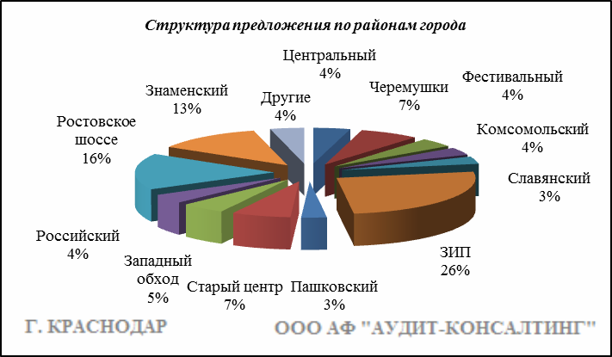

Итоги анализа представлены ниже:

Район | Диапазон цен единого объекта, руб. | Диапазон цен, руб. за 1 кв.м | Ср. цена руб. за 1 кв. м.
Центральный | 1 100 000 - 36 000 000 | 18 518 - 89 990 | 50 096
Юбилейный | 1 400 000 - 1 700 000 | 28 846 - 56 666 | 38 874
Гидростроителей | 3 500 000 - 6 500 000 | 25 000 - 45 614 | 35 780
Черемушки | 790 000 - 43 000 000 | 18 333 - 90 769 | 49 065
Фестивальный | 650 000 - 40 000 000 | 20 000 - 90 579 | 52 459
Комсомольский | 980 000 - 33 000 000 | 19 463 - 89 534 | 44 472
Славянский | 1 650 000 - 27 000 000 | 20 000 - 86 875 | 47 194
ЗИП | 650 000 - 64 500 000 | 18 137 - 90 909 | 37 724
Пашковский | 1 000 000 - 32 000 000 | 18 181 - 90 230 | 53 735
Восточно-Кругликовская | 2 500 000 - 10 990 000 | 26 800 - 83 333 | 48 984
Старый центр | 800 000 - 53 999 000 | 19 101 - 90 579 | 48 522
Энка | 1 000 000 - 30 000 000 | 18 571 - 90 000 | 45 618
Западный обход | 950 000 - 25 000 000 | 18 823 - 79 800 | 35 604
Немецкая деревня | 2 000 000 - 35 000 000 | 31 111 - 76 543 | 51 221
Российский | 800 000 - 13 850 000 | 18 888 - 70 714 | 32 581
Ростовское шоссе | 645 000 - 12 000 000 | 18 095 - 90 425 | 31 156
Знаменский | 850 000 - 45 000 000 | 18 181 - 83 333 | 33 402
Всего, руб./кв.м | 645 000 - 64 500 000 | 18 095 - 90 909 | 39 799

Основные выводы относительно рынка жилой недвижимости

Проведенный анализ рынка показал следующее:
Квартиры выставляются на рынок (без учета скидки на торг) в диапазоне от 30 000 руб./кв.м. – 100 787 руб. /кв.м. в зависимости от различных ценообразующих факторов, в среднем же по состоянию на май-июнь 2018г. цена предложения квартир составляет 50 692 руб./кв.м.
Цена предложения домовладений в диапазоне от 18 095 руб./кв.м. – 90 909 руб. /кв.м. (без учета скидки на торг) составляет 39 799 руб./кв.м.
Динамика рынка недвижимости: наблюдается стагнация на рынке квартир и падение на рынке домовладений. Основными факторами данных процессов являются скептические ожидания рынка на фоне снижения платежеспособного спроса.
Спрос, предложение: наблюдается перевес предложения над спросом, это также обусловлено сложной экономической ситуацией, наложением санкций на РФ, что препятствует стабильному развитию экономики.
Объем продаж: по информации профессиональных участников рынка недвижимости, объем продаж по отношению к периоду годом ранее (в докризисный период), снизился, что объясняется также сложной экономической ситуацией в стране.

Рынок коммерческой недвижимости

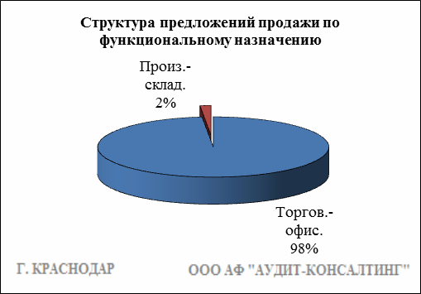

Торгово-офисная недвижимость

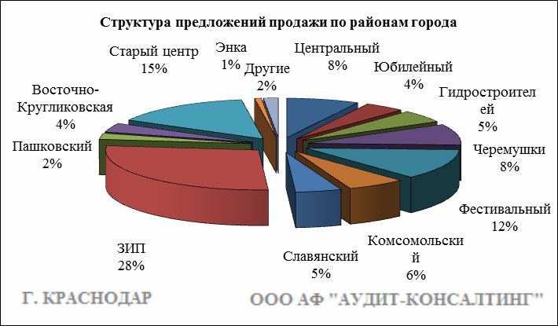

Результат проведенного анализа представлен в следующей таблице. В качестве базиса (100%) применяется средний показатель за 2014 год (65 078 руб./кв.м).

Район | июль-авг. 17 | сент.-окт. 17 | нояб.-дек. 17 | янв.-февр. 18 | март-апр. 18 | май-июнь 18
Центральный |  |  |  |  | 73 253 | 67 849
Юбилейный |  |  |  |  | 65 467 | 74 587
Гидростроителей |  |  |  |  | 52 057 | 50 463
Черемушки |  |  |  |  | 64 384 | 65 888
Фестивальный |  |  |  |  | 66 838 | 73 768
Комсомольский |  |  |  |  | 55 212 | 58 666
Славянский |  |  |  |  | 55 811 | 53 795
ЗИП |  |  |  |  | 56 914 | 60 523
Пашковский |  |  |  |  | 59 290 | 60 500
Восточно-Кругликовская |  |  |  |  | 53 640 | 64 644
Старый центр |  |  |  |  | 74 527 | 74 094
Энка |  |  |  |  | 50 219 | 56 226
Западный обход |  |  |  |  | 52 431 | 54 250
Немецкая деревня |  |  |  |  | 73 415 | 67 105
Российский |  |  |  |  | 61 524 | 36 174
Ростовкое шоссе |  |  |  |  | 39 289 | 40 027
Знаменский |  |  |  |  | 62 735 | 31 134
Средняя | 66 116 | 65 433 | 63 267 | 60 443 | 62 608 | 64 660
Динамика | 102% | 101% | 97% | 93% | 96% | 99%

Производственно-складская недвижимость

Результат проведенного анализа представлен в следующей таблице. В качестве базиса (100%) применяется средний показатель за 2014 год (27 247 руб./кв.м).

 | июль-авг. 17 | сент.-окт. 17 | нояб.-дек. 17 | янв.-февр. 18 | март-апр. 18 | май-июнь 18 | Диапазон цен исследуемого интервала
Средняя | 27 352 | 26 607 | 27 034 | 26 397 | 26 102 | 27 852 | 17 500 – 43 333
Динамика | 100% | 98% | 99% | 97% | 96% | 102% | -

Основные выводы относительно рынка коммерческой недвижимости

Проведенный анализ рынка показал следующее:
Торгово-офисная недвижимость выставляется на рынок (без учета скидки на торг) в диапазоне от 25 000 руб./кв.м. – 150 000 руб. /кв.м. в зависимости от различных ценообразующих факторов, в среднем же по состоянию на май-июнь 2018 г. цена предложения продажи торгово-офисной недвижимости составляет 64 660 руб./кв.м.
Производственно-складская недвижимость выставляется на рынок (без учета скидки на торг) в диапазоне от 17 500 руб./кв.м. – 43 333 руб. /кв.м. в зависимости от различных ценообразующих факторов, в среднем же по состоянию на май-июнь 2018 г. цена предложения продажи производственно-складской недвижимости составляет 27 852 руб./кв.м.
Динамика рынка недвижимости: наблюдается стагнация средней цены предложений продажи торгово-офисной и производственно-складской недвижимости, т.к. продавцы в условиях сложной экономической ситуации находятся в ожидании стабилизации экономики и не намерены предоставлять больших дисконтов при продаже недвижимости.
Спрос, предложение: наблюдается перевес предложения над спросом, это обусловлено сложной экономической ситуацией, наложением санкций на РФ, что препятствует стабильному развитию экономики.
Объем продаж: по информации профессиональных участников рынка недвижимости, объем продаж по отношению к периоду годом ранее (в докризисный период), снизился, что объясняется также сложной экономической ситуацией в стране.

Рынок земельных участков

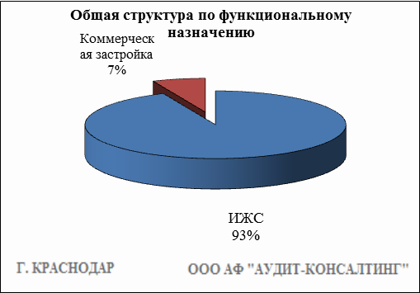

Индивидуальное жилищное строительство (ИЖС)
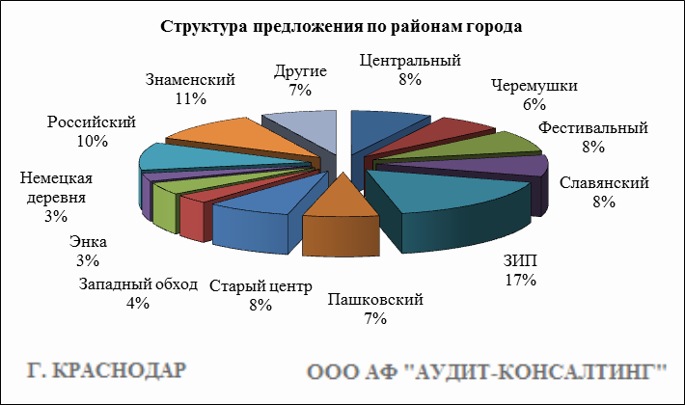

Результат проведенного анализа представлен в следующей таблице. В качестве базиса (100%) применяется средний показатель за 2014 год (886 667 руб./сот.).

Район | июль-авг. 17 | сент.-окт. 17 | нояб.-дек. 17 | янв.-февр. 18 | март-апр. 18 | май-июнь 18 | Диапазон цен исследуемого интервала
Центральный |  |  |  |  | 1 281 034 | 1 429 331 | 125 000 - 4 511 278
Юбилейный |  |  |  |  | 943 201 | 1 097 598 | 108 333 - 2 882 352
Гидростроителей |  |  |  |  | 742 711 | 735 158 | 227 272 - 1 714 285
Черемушки |  |  |  |  | 1 282 719 | 1 053 221 | 112 758 - 2 739 086
Фестивальный |  |  |  |  | 1 921 590 | 2 002 716 | 198 333 - 4 210 526
Комсомольский |  |  |  |  | 630 315 | 657 812 | 211 764 - 2 777 777
Славянский |  |  |  |  | 1 197 068 | 1 007 541 | 127 777 - 3 235 294
ЗИП |  |  |  |  | 561 127 | 635 051 | 100 000 - 2 000 000
Пашковский |  |  |  |  | 775 801 | 722 002 | 250 000 - 1 740 000
Восточно-Кругликовская |  |  |  |  | 795 752 | 760 000 | 620 000 - 900 000
Старый центр |  |  |  |  | 1 629 635 | 1 460 564 | 100 000 - 3 214 285
Энка |  |  |  |  | 705 059 | 602 344 | 158 139 - 3 000 000
Западный обход |  |  |  |  | 448 947 | 434 892 | 130 000 - 1 333 333
Немецкая деревня |  |  |  |  | 387 198 | 385 380 | 137 500 - 1 000 000
Российский |  |  |  |  | 266 596 | 259 738 | 100 000 - 900 000
Ростовское шоссе |  |  |  |  | 303 906 | 272 230 | 100 000 - 1 040 000
Знаменский |  |  |  |  | 265 835 | 283 050 | 100 000 - 1 499 997
Средняя | 1 075 218 | 1 042 275 | 1 001 644 | 965 990 | 902 391 | 838 292 | 100 000 - 4 511 278
Динамика | 121% | 118% | 113% | 109% | 102% | 95%

Коммерческая застройка

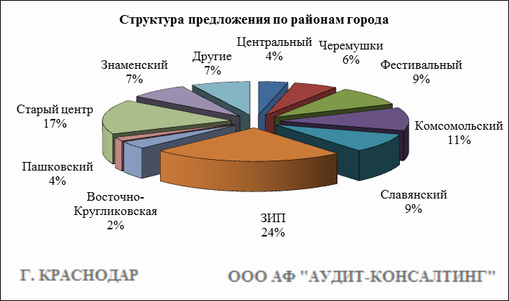

Результат проведенного анализа представлен в следующей таблице. В качестве базиса (100%) применяется средний показатель за 2014 год (965 581 руб./сот.).

Район | июль-авг. 17 | сент.-окт. 17 | нояб.-дек. 17 | янв.-февр. 18 | март-апр. 18 | май-июнь 18 | Диапазон цен исследуемого интервала
Центральный |  |  |  |  | 1 750 218 | 1 117 398 | 1008130 - 1 226 666
Юбилейный |  |  |  |  | 1 125 000 | 1 100 000 | 600 000 - 2 000 000
Гидростроителей |  |  |  |  | 727 273 | 696 970 | 300 000 - 1 500 000
Черемушки |  |  |  |  | 507 414 | 1 172 222 | 320 000 - 1 620 000
Фестивальный |  |  |  |  | 1 672 596 | 1 749 929 | 227 272 - 3 076 923
Комсомольский |  |  |  |  | 1 193 443 | 1 173 062 | 245 833 - 2 777 777
Славянский |  |  |  |  | - | 1 226 646 | 650 000 - 2 487 500
ЗИП |  |  |  |  | 1 003 351 | 912 851 | 125 000 - 1 555 555
Пашковский |  |  |  |  | - | 222 500 | 195 000 - 250 000
Восточно-Кругликовская |  |  |  |  | 904 762 | 1 000 000 | 300 000 - 2 500 000
Старый центр |  |  |  |  | 2 359 075 | 2 015 954 | 500 000 - 4 503 816
Энка |  |  |  |  | 1 000 000 | - | -
Западный обход |  |  |  |  | 333 333 | 506 329 | 250 000 - 800 000
Немецкая деревня |  |  |  |  | - | 750 000 | 300 000 - 1 100 000
Российский |  |  |  |  | 316 037 | - | -
Ростовское шоссе |  |  |  |  | 480 000 | - | -
Знаменский |  |  |  |  | 282 032 | 280 000 | 80 000 - 370 000
Средняя | 1 215 254 | 1 205 998 | 1 190 075 | 1 160 999 | 1 093 809 | 1 172 253 | 80 000 - 4 503 816
Динамика | 126% | 125% | 123% | 120% | 113% | 121% | -

Основные выводы относительно рынка земельных участков

Проведенный анализ рынка показал следующее:
Земельные участки под индивидуальное жилищное строительство выставляются на рынок (без учета скидки на торг) в диапазоне от 100 000 руб./сот. – 4 511 278 руб./сот. в зависимости от различных ценообразующих факторов, в среднем же по состоянию на май-июнь 2018 г. цена предложения земельных участков под ИЖС составляет 839 292 руб./сот.
Цена предложения земельных участков под коммерческую застройку в диапазоне от 80 000 руб./сот. – 4 503 816 руб./сот. (без учета скидки на торг) составляет 1 172 253 руб./сот.
Динамика рынка недвижимости: наблюдается перевес предложения над спросом, снижение средней цены предложения продажи земельных участков под ИЖС и стагнация рынка коммерческой недвижимости. Основными факторами данных процессов являются скептические ожидания участников рынка.

